Контрольная работа по комплексным функциям
(ФЭИ, 4 семестр)

Общая часть
Задача 1. Даны комплексные числа . Найти
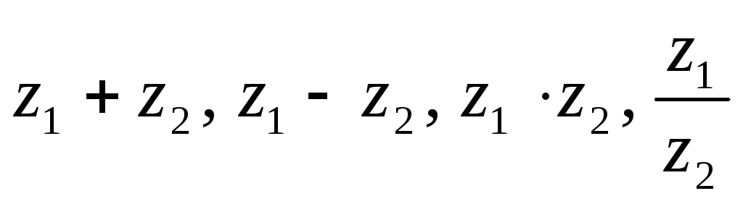.
1.1. 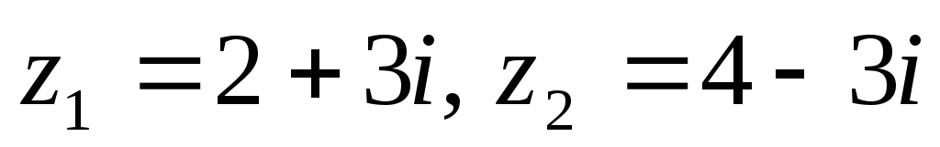 | 1.2. 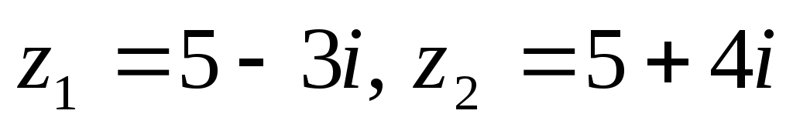

Задача 2. Найти все значения корня
2.1. 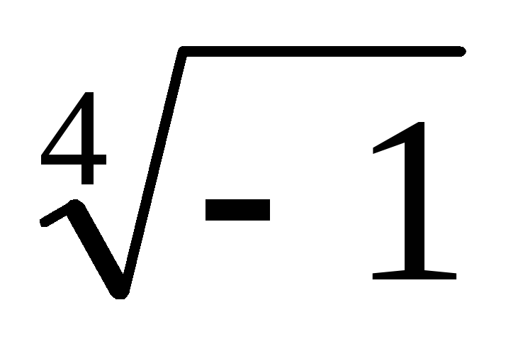 | 2.2. 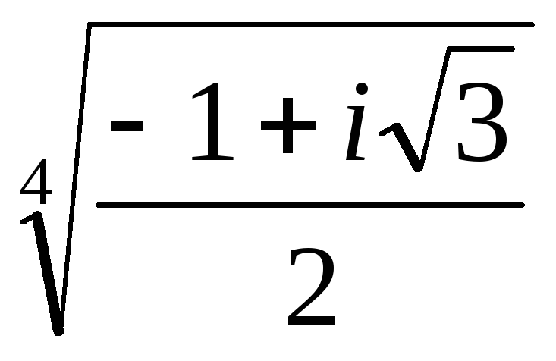
Задача 3. Изобразить область, заданную неравенствами.
3.1.  | 3.2. 

Задача 4. Вычислить интеграл от функции комплексного переменного по данной кривой.
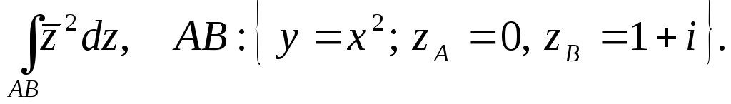
Задача 5. Вычислить интеграл
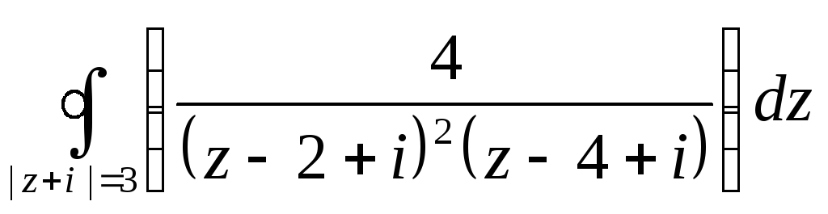
Индивидуальная часть

Задача 6. Операционным методом решить задачу Коши.
(выбрать одну задачу по списку студента в журнале) 4 Задача.
6.1. | 6.2.
6.3. | 6.4.
6.5. | 6.6.
6.7. | 6.8.
6.9. | 6.10.
6.11. | 6.12.
6.13. | 6.14.
6.15. | 6.16.
6.17. | 6.18.
6.19. | 6.20.
6.21. | 6.22.
6.23. | 6.24.
6.25. | 6.26.
6.27. | 6.28.
6.29. | 6.30.

Задача 7. Операционным методом решить систему дифференциальных уравнений.
(выбрать одну задачу по списку студента в журнале) 4 задача.
7.1., | 7.2.,
7.3., | 7.4.,
7.5., | 7.6.,
7.7., | 7.8.,
7.9., | 7.10.,
7.11., | 7.12.,
7.13., | 7.14.,
7.15., | 7.16.,
7.17., | 7.18.,
7.19., | 7.20.,
7.21., | 7.22.,
7.23., | 7.24.,
7.25., | 7.26.,
7.27., | 7.28.,
7.29., | 7.30.,

